班級經營～教室佈置（一）
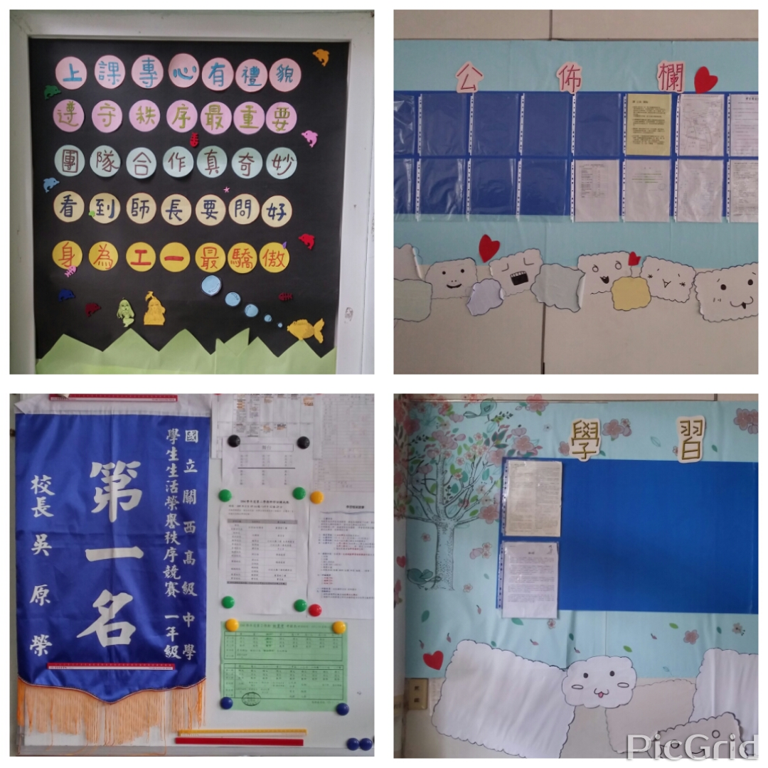
教室是學生們在學校的家，是他們一天清醒時所待最長時間的地方，所以教室必須是乾淨、整齊、舒適與方便的，舉凡桌椅分佈、空間動線、牆面功能設計等都是要依學生需求而用心思考的。還在新生始業輔導時，我便將這個任務交給初上任的學藝股長帶領同學們去思考與討論。這個任務，他們動員了班上近一半的同學，花了一個月的時間，將班上空間一點一點的建置豐富起來。有了展示的空間，班上前後佈告欄的隨時更新整理，也逐步由班長接手。學生自治的自覺與能力，一天天成長，讓我很欣慰。
班級經營～教室佈置（二）
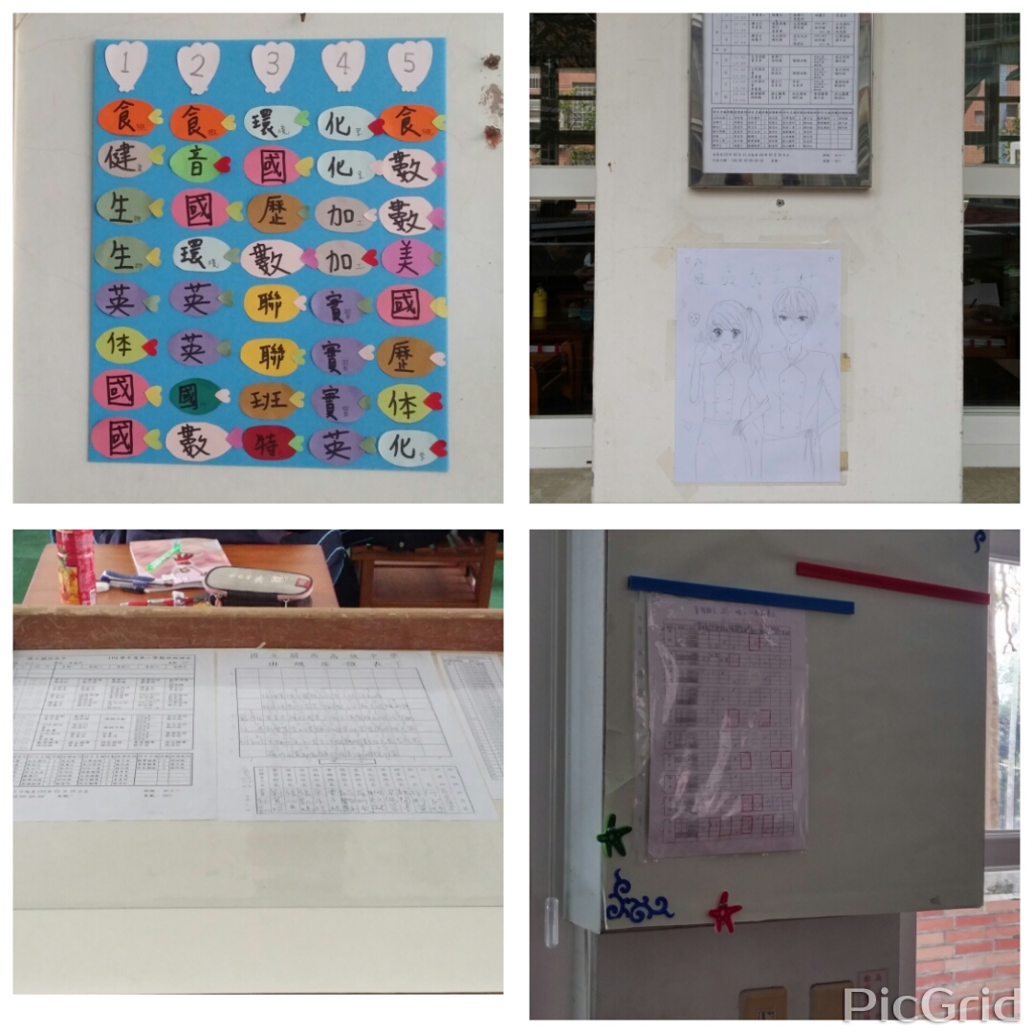
教室佈置，有許多小小設計與細節，形塑本班的形象與風格，也帶給使用的師生方便與舒適的感受。比如黑板兩旁有班訓、課表、提醒每日功課考試和即時公告的白板，秩序競賽的榮譽錦旗也掛在前方提醒同學重視班譽；需長時間公告或保存的資料，還有學習成果的展示，則移至教室後方的佈告欄；兩側則公告各科教學相關事宜。雖然已經考量很多，但最後在佈置比賽中沒有得名，他們很失望，但他們還是喜歡自己親手打造的家，而且有其他老師正面的肯定與回饋，他們才又歡喜起來。

